
第五章 透镜及其应用
目录：
核心知识归纳
考点题型分类

核心知识归纳
知识点一 透镜
1．凸透镜和凹透镜
(1)定义：中间① _厚_、边缘② _薄__ 的透镜叫作凸透镜；中间③ _薄____、边缘④ __厚_ 的透镜叫作凹透镜。
(2)透镜对光的作用：凸透镜对光有⑤ __汇聚___ 作用，凹透镜对光有⑥ _发散___ 作用。
(3)透镜中三条特殊光线
2、凸透镜成像的规律及其应用
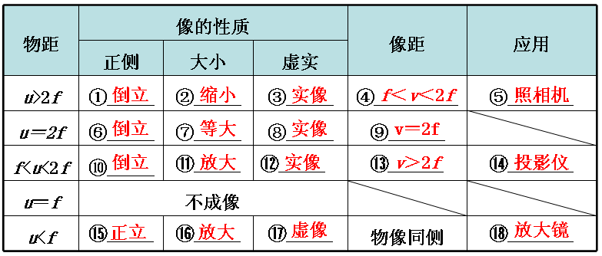
3.成像规律的总结
(1)① _一倍焦点_是成虚像还是实像的分界点，② __二倍焦点___ 是成放大还是缩小实像的分界点。
(2)凸透镜成的实像都是③ __倒_ 立的，成的虚像都是 ④ _正__ 立的。
(3)凸透镜成实像时，物距变小则像⑤ _变大____，像距⑥__变大__；成虚像时，物距越大，像⑦ _越大___。

知识点二 眼睛和视力矫正
1．眼睛成像特点： _倒立、缩小的实像___。
2．近视眼与远视眼的比较与矫正
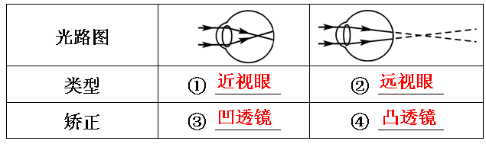

考点题型分类
考点一 透镜对光的作用
例1 如图，F是透镜的焦点，其中正确的光路图是( )
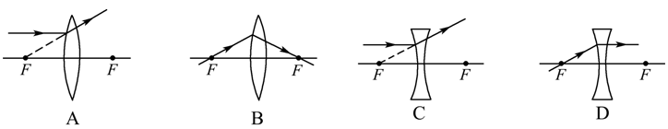
【思路点拨】
熟记透镜的三种特殊光线的作法，是解决问题的关键。
【自主解答】 C

变式训练：
1．如图所示，请画出由烛焰上S点发出的两条光线经过凸透镜后的折射光线，
并画出发光点S的像点S′(F是凸透镜的焦点，O是凸透镜的光心，光线SP平行于主光轴)。
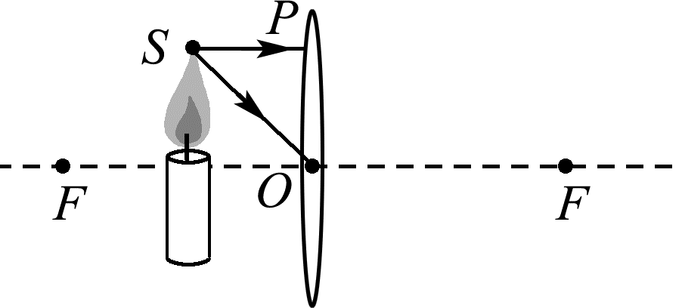
【答案】 如图所示
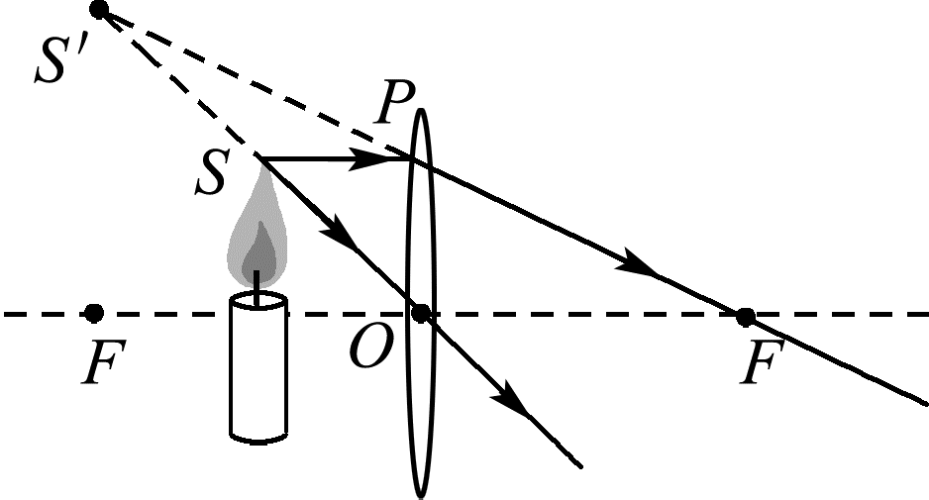
2．在如图所示的光路图中，分别填入合适的透镜。
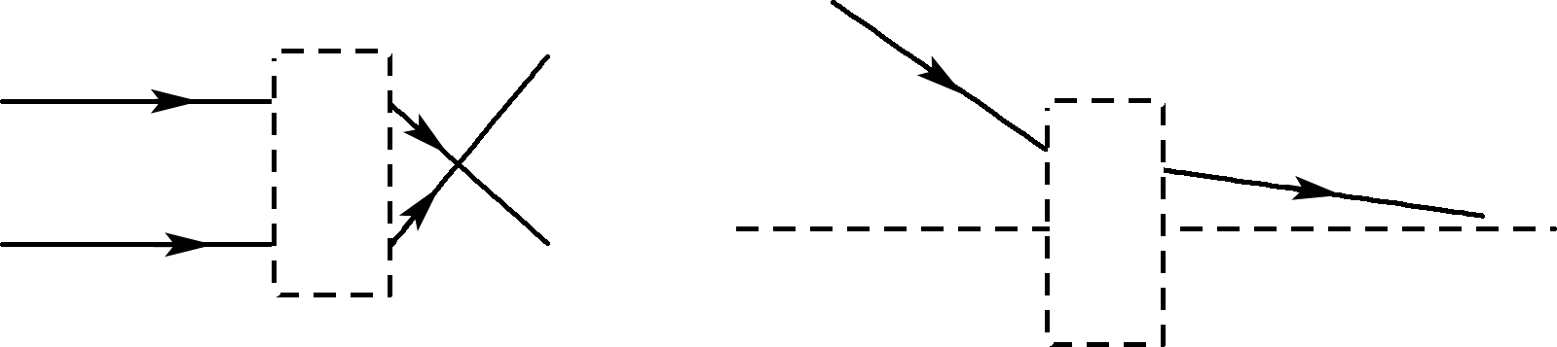
【答案】 如图所示
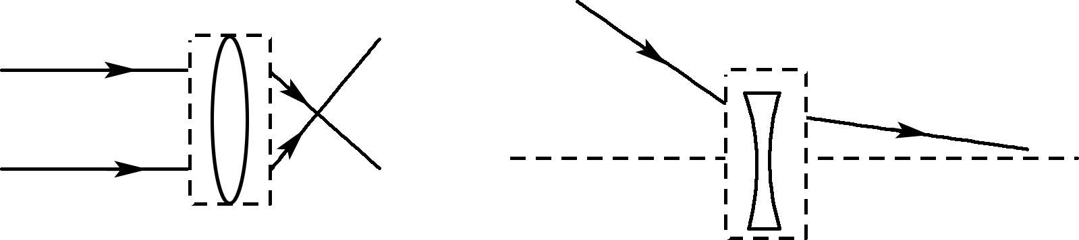
考点二 凸透镜成像的规律及其应用
命题角度❶ 探究凸透镜成像规律实验
例2 在学完凸透镜成像规律后，小滨选择了一块焦距未知的凸透镜，对凸透镜成像特点做了进一步探究。
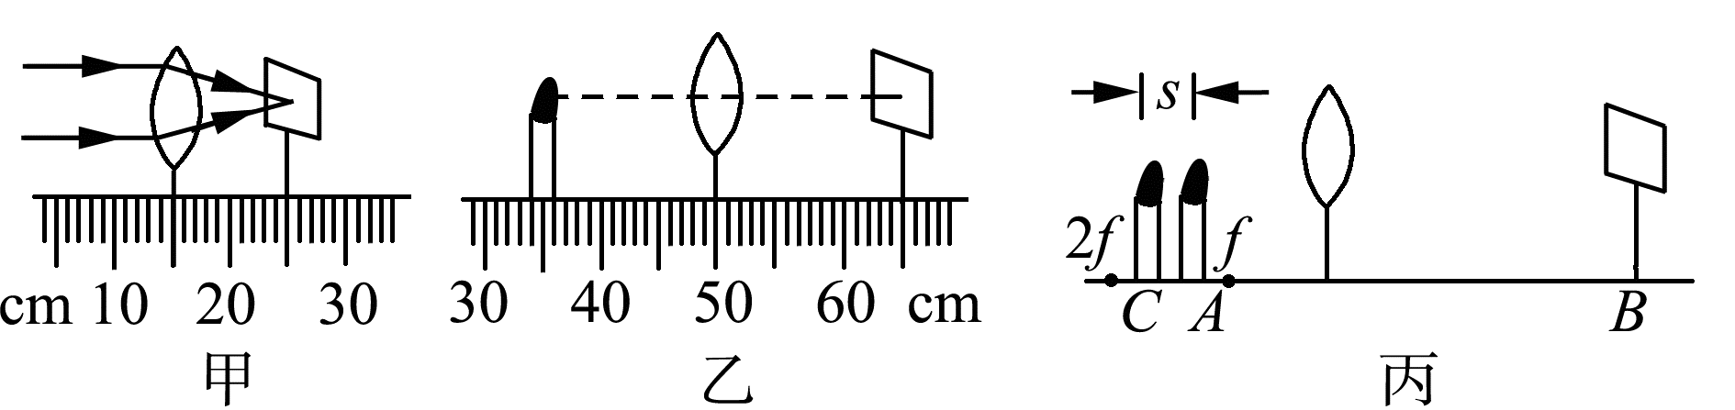
(1)为了测量凸透镜焦距，他让一束平行光正对射向该透镜，调节光屏位置直到光屏上得到一个 的光斑。图甲是调整完成的状态，该透镜焦距f＝ cm。
(2)小滨按照图乙装好实验器材，只移动透镜的情况下，无论怎样调节都不能在光屏上成清晰的像，由此，他猜想造成上述现象的原因是
(3)当蜡烛在光具座A处时，光屏在B处得到了烛焰清晰的像，如图丙所示，现将蜡烛由A处向左移动s到C处，为再次在光屏上成清晰的像，则他应将光屏向 (选填“左”或“右”)移动，移动距离s′ (选填“＜”或“＞”)s；这次成 (填像的特点)的实像。
【思路点拨】
凸透镜的成像规律是解决此类题的关键，记住口诀：物近像远像变大，物远像近像变小。
【自主解答】 (1)最小最亮 10 (2)蜡烛和光屏间距离较 小 (3)左 > 倒立、放大

注意：物与像的动态分析
运用“物近像远像变大，物远像近像变小”分析像的变化和物距与像距的关系时，需分清物距(或像距)有什么变化，再根据规律判断像距(或物距)以及像的变化。

命题角度❷ 凸透镜成像规律的应用(常考)
例3关于透镜的应用，下列说法正确的是( )
A．远视眼镜利用了凸透镜对光的会聚作用
B．照相时，景物在镜头二倍焦距以内
C．投影仪中的投影片在镜头二倍焦距以外
D．望远镜的物镜使远处的物体成正立、放大的虚像
【思路点拨】 通过凸透镜成像的规律及应用来解决本题。
【自主解答】 A

变式训练：
3.如图所示，让一束平行光经过一凸透 镜，在光屏上得到一个最小、最亮的光斑，小明用此透镜做“探究凸透镜成像规律”的实验。下列说法不正确的是( D )
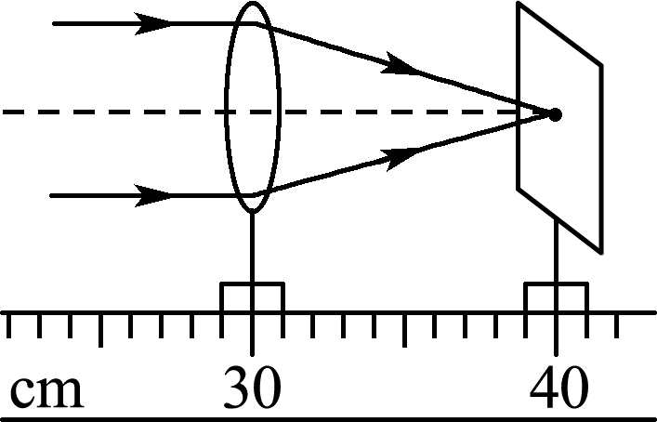
A．当物体距透镜8 cm时，成正立的像
B．当物体距透镜16 cm时，成倒立、放大的实像
C．当物体从距透镜20 cm处远离透镜移动时，所成的像逐渐变小
D．当物体从距透镜30 cm处靠近透镜移动时，要得到清晰的像应使光屏靠近透镜
4．在焦距为5 cm、9 cm和15 cm的凸透镜中选择一个放置在如图所示的位置，将蜡烛、光屏分别置于光具座上透镜两侧，调整透镜和光屏的中心大致与烛焰的中心在 __同一高度_______；
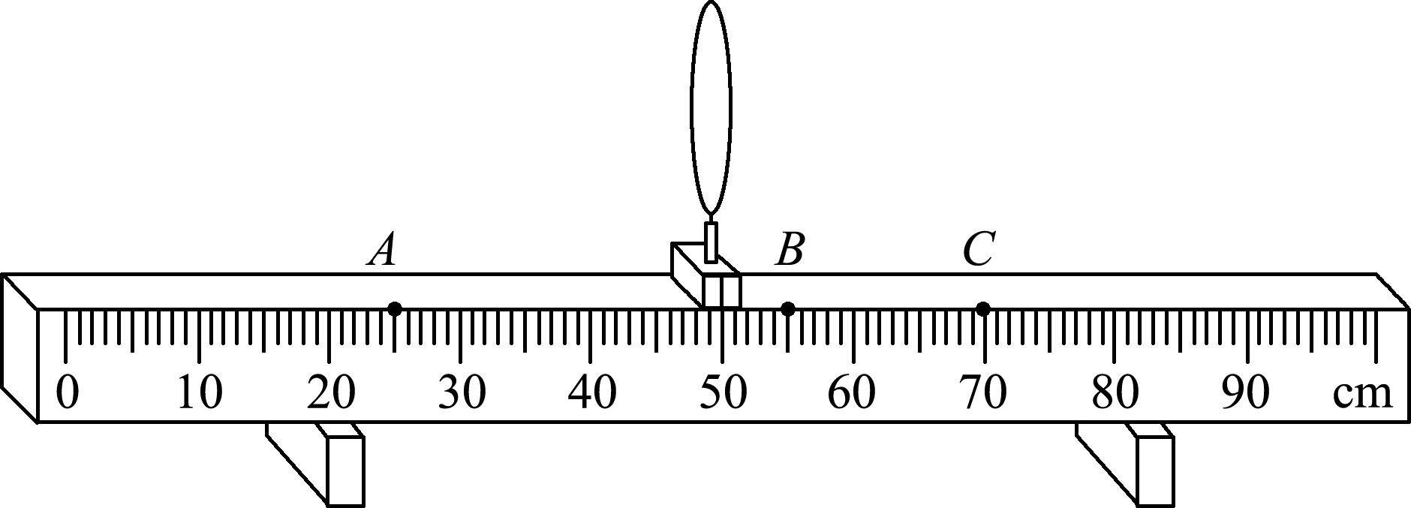
若将蜡烛放置在A点通过三个凸透镜都能在光屏上成像，则焦距为 _15__cm的透镜所成的像最大；若在BC间移动光屏时可在光屏上得到清晰的像，则实验中所用透镜的焦距可能是 5或9_cm。

知识点三 眼睛和视力矫正
例4 全国中学生体质健康调研表明，中学生近视发生率急剧上升，且低龄化。甲、乙两眼睛的成像示意图如图所示，下列判断正确的是( )
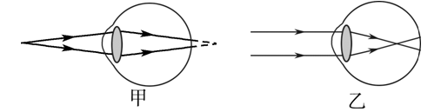
A．甲是近视眼，应配戴凸透镜制成的眼镜矫正
B．甲是近视眼，应配戴凹透镜制成的眼镜矫正
C．乙是近视眼，应配戴凸透镜制成的眼镜矫正
D．乙是近视眼，应配戴凹透镜制成的眼镜矫正
【思路点拨】
近视眼：远处物体反射来的光线通过晶状体折射后形成的物像，会落在视网膜的前方。近视矫正方法，需配戴凹透镜。
远视眼：远处物体反射来的光线通过晶状体折射后形成的物像，会落在视网膜的后方。远视矫正方法，需配戴凸透镜。
【自主解答】 D

变式训练：
5.拿一副远视眼镜放在凸透镜前，如图所示，光屏上出现烛焰清晰的像，移走远视眼镜，烛焰的像变得模糊。为了能在光屏上重新得到清晰的像，下列操作可行的是( D )
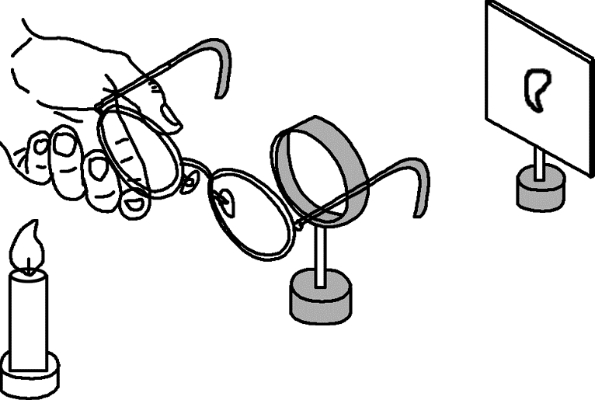
A．将蜡烛靠近凸透镜
B．将光屏靠近凸透镜
C．将光屏远离凸透镜
D．将光屏和蜡烛同时靠近凸透镜

